1 вариант ФИ _________________________
1. Заполни схемы. Какие органы входят в состав следующей системы:
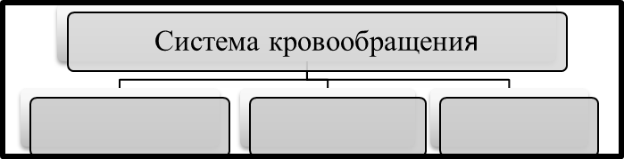
2. Допиши пропущенные термины:
- Дыхательная трубка, прикреплённая к задней стенки глотки - ___________________ .
- Мешочки на концах бронхиол - _______________ .
3. Найдите лишнее в каждом ряду и подчеркните его:
  - Желудок, пищевод, легкие.
  - Нос, легкие, кишечник.
  - Глаза, артерия, сердце.
  - Бронхи, почки, носоглотка.

1 вариант ФИ _________________________
1. Заполни схемы. Какие органы входят в состав следующей системы:
2. Допиши пропущенные термины:
- Дыхательная трубка, прикреплённая к задней стенки глотки - ___________________ .
- Мешочки на концах бронхиол - _______________ .
3. Найдите лишнее в каждом ряду и подчеркните его:
  - Желудок, пищевод, легкие.
  - Нос, легкие, кишечник.
  - Глаза, артерия, сердце.
  - Бронхи, почки, носоглотка.

2 вариант ФИ _________________________
1. Заполни схемы. Какие органы входят в состав следующей системы:
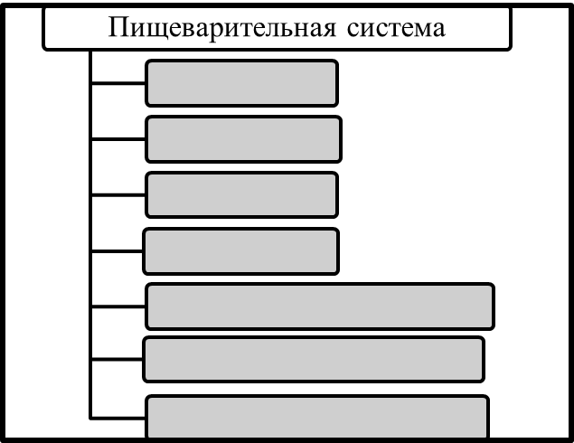
2. Допиши пропущенные термины:
1) Вещество, придающее цвет коже - ___________________ .
2) Жидкость крови, по которой движутся кровяные клетки - ______________________ .
3. Найдите лишнее в каждом ряду и подчеркните его:
- Глаза, артерия, сердце.
- Бронхи, почки, носоглотка.
- Желудок, пищевод, легкие.
- Нос, легкие, кишечник.

2 вариант ФИ _________________________
1. Заполни схемы. Какие органы входят в состав следующей системы:
2. Допиши пропущенные термины:
1) Вещество, придающее цвет коже - ___________________ .
2) Жидкость крови, по которой движутся кровяные клетки - ______________________ .
3. Найдите лишнее в каждом ряду и подчеркните его:
- Глаза, артерия, сердце.
- Бронхи, почки, носоглотка.
- Желудок, пищевод, легкие.
- Нос, легкие, кишечник.

3 вариант ФИ _________________________
1. Заполни схемы. Какие органы входят в состав следующей системы:
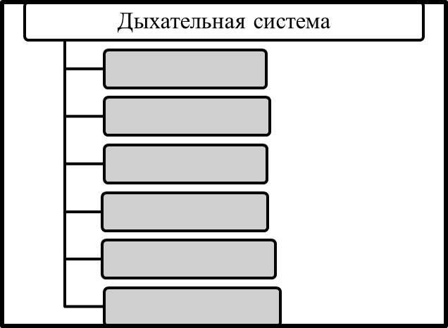
2. Допиши пропущенные термины:
1) Поверхностный слой кожи - ________________________ .
2) Какой процесс происходит в лёгких? _________________________________
3. Найдите лишнее в каждом ряду и подчеркните его:
1. Желудок, пищевод, легкие.
2. Нос, легкие, кишечник.
3. Глаза, артерия, сердце.
4. Бронхи, почки, носоглотка.

3 вариант ФИ _________________________
1. Заполни схемы. Какие органы входят в состав следующей системы:
2. Допиши пропущенные термины:
1) Поверхностный слой кожи - ________________________ .
2) Какой процесс происходит в лёгких? _________________________________
3. Найдите лишнее в каждом ряду и подчеркните его:
1. Желудок, пищевод, легкие.
2. Нос, легкие, кишечник.
3. Глаза, артерия, сердце.
4. Бронхи, почки, носоглотка.

4 вариант ФИ _________________________
1. Заполни схемы. Какие органы входят в состав следующей системы:
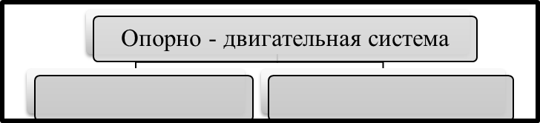
2. Допиши пропущенные термины:
1) Мышца, помогающая лёгким «выталкивать» углекислый газ ________________________ .
2) Заслонка, перекрывающая трахею от попадания пищи,- _______________________ .
3. Найдите лишнее в каждом ряду и подчеркните его:
- Глаза, артерия, сердце.
- Бронхи, почки, носоглотка.
- Желудок, пищевод, легкие.
- Нос, легкие, кишечник.

4 вариант ФИ _________________________
1. Заполни схемы. Какие органы входят в состав следующей системы:
2. Допиши пропущенные термины:
1) Мышца, помогающая лёгким «выталкивать» углекислый газ ________________________ .
2) Заслонка, перекрывающая трахею от попадания пищи,- _______________________ .
3. Найдите лишнее в каждом ряду и подчеркните его:
- Глаза, артерия, сердце.
- Бронхи, почки, носоглотка.
- Желудок, пищевод, легкие.
- Нос, легкие, кишечник.

